# /var/folders/xw/pp3nty6j3wqc0mg6tcp1dxrr0000gn/T/com.microsoft.Word/WebArchiveCopyPasteTempFiles/th?id=OIP.-sJm6MttalJt1kaqmfx2ywHaD-&pid=Api

**CONVOCATION LUTINS REINE ASTRID**

**1er QUADRIMESTRE**

**Année 2020-2021**

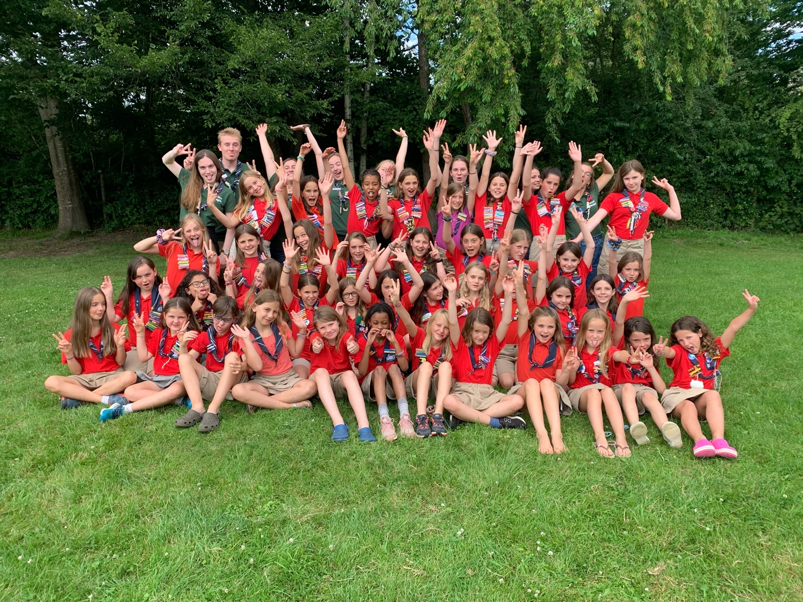

Barvaux 2020

**Chères lutins, chers parents,**

Nous y voilà enfin, l’année lutin fait son grand retour… Nous venons de vivre une année riche en émotion, pas très facile à gérer car nous avons dû être séparés de nos lutins mais l’année s’est (heureusement) clôturée en beauté grâce à un camp merveilleux ! Nous laissons cette année compliquée derrière nous (du moins on espère), ces dix jours de folie aussi pour laisser place à de nouvelles aventures qui promettent d’être exceptionnelles. Tout le staff est impatient de toutes vous retrouver et de pouvoir accueillir de nouvelles têtes au sein de notre joli groupe.

En parlant de nouvelles têtes, procédons dès maintenant à la présentation du staff de la Ronde Reine Astrid pour l’année 2020-2021 et des deux petits nouveaux qui mériteront un accueil digne de ce nom, on compte sur vous !

La composition du staff des Lutins Ronde Reine Astrid pour cette année :

|  |  |  |
| --- | --- | --- |
| **Chefs** | **Adresses** | **Numéros de téléphone** |
| Grande chef :  *Canadensis Djobi Djoba* – Eléonore Binamé | Op der Héicht, 112  6717 Parette (Nothomb) | Gsm : 0478/87.78.28 |
| Grande chef:  *Vilkas Brasero* – Clara Sauvage | Rue de la Villa Romaine, 192  6717 Nothomb | Gsm : 0472/03.63.87 |
| *Cotinga Lagon bleu* – Clémence Laming | Rue Hollefra, 2  6700 Arlon (Viville) | Gsm : 0471/58.12.84 |
| *Chaoui Clin d’œil –* Amélie Kemp | Rue de Habergy, 30  6700 Udange | Gsm : 0483/04.69.29 |
| *Somali Falling Star* – Hélène Andrianne | Rue de la Cour, 38  6792 Rachecourt | Gsm : 0483/21.09.02 |

|  |  |  |
| --- | --- | --- |
| *Balbuzard Flegmatique* – Arnaud Moinil | Rue du Pannebourg, 71  6700 Arlon | Gsm: 0492/82.61.62 |
| *Once By your side* – Kiara Glénisson | Rue des Bleuets, 12  6700 Arlon | Gsm: 0474/95.90.07 |
| *Blesebock* – Yanis Boutenzal | Rue Albert 1er, 182  6780 Wolkrange | Gsm: 0497/07.11.18 |

|  |  |  |
| --- | --- | --- |
| *Gecko Coup de poker* – Célestin Maitrejean | Rue Sant Servais, 1  6700 Udange | Gsm: 0491/08.45.30 |

**Les informations pratiques :**

* Où et quand se déroulent les réunions ?

Les réunions se déroulent pour la plupart le dimanche de 9h à 12h au Bloc Milan en face de l'ancienne caserne Callemeyn. Le local RRA (Ronde Reine Astrid) se situe au 1er étage, tout au fond, à droite.

/!\ Si le lieu et/ou l’heure ne sont pas précisés dans la convocation, c’est que vous recevrez plus d’informations par mail, soyez attentifs !

* Comment vous rendre au Bloc Milan ?

Dépassez le château d'eau de l'Avenue du 10ème de Ligne, continuez la route et prenez la direction de Diekirch au croisement. Continuez tout droit et prenez la première sortie au rond-point (adresse : Drève des Espagnols).

* Que faire si votre enfant ne peut participer à une réunion ?

Si votre enfant ne peut participer à une réunion pour des raisons personnelles, nous vous demandons de prévenir **Gecko** (Célestin Maitrejean) au plus tard le vendredi soir par **SMS** (0491/ 08.45.30). Nous vous rappelons que cette année encore, nous serons intransigeants : au bout de **3 absences non prévenues**, nous n’accepterons pas votre enfant au camp. Au vu des conditions vécues par tous cet été 2020, nous ne pouvons pas nous permettre d’accepter des animées n’ayant pas prévenu de leurs absences au détriment d’intendants par exemple. Nous prenons cette mesure afin d’assurer le bon déroulement des réunions, merci d’y apporter une grande importance ! Une présence régulière est garante d’une bonne intégration pour votre enfant. De plus la liste d’attente pour entrer aux lutins est parfois longue. Nous vous demandons donc d’y être attentifs. Merci.

* L’uniforme :

**Nous demandons que les Lutins portent l’uniforme à toutes les réunions.**

**Cet uniforme est composé du :**

* **Foulard bleu marine avec liseré bleu ciel et liseré rouge**
* **Short ou jupe beige**
* **Polo rouge des Guides (La vie en vrai)**
* **Sweat-shirt bleu marine des GCB avec les insignes de la Belgique, de la province du Luxembourg et de l’unité.**

**Voici le lien qui vous permettra de savoir où coudre les insignes :**

[**http://www.guides.be/parent/l-uniforme**](http://www.guides.be/parent/l-uniforme)

**Voici le lien pour commander l’uniforme :**

[**http://www.economats.be**](http://www.economats.be)

**Les documents administratifs (en pièces jointes) :**

**\* La fiche médicale :** Vous trouverez ci-joint une fiche médicale à compléter. Elle nous permettra de réagir au mieux en cas de problèmes de santé. Sans une fiche médicale complète, votre enfant ne pourra pas participer aux différentes réunions. C’est une question d’assurance.

**\* L’autorisation parentale :** Document qui autorise vo(s)tre fille(s) à participer aux différentes réunions.

**\* Le droit à l’image :** Sans réception de ce document de votre part, nous considérons qu’il n’y a pas de souci à ce que votre enfant soit pris en photo et que les photos soient éventuellement publiées sur notre nouveau site. Si vous vous y opposez, veuillez alors, et uniquement dans ce cas, compléter le document. **Ces documents sont à rendre en mains propres ou à envoyer par mail ou par la poste à Balbuzard.** (Arnaud Moinil)

/!\ Nous souhaitons recevoir ces documents pour le **dimanche 4 octobre 2020 au plus tard**. Merci pour votre collaboration.

**Le montant de la cotisation :**

Nous vous demandons de verser avant le **dimanche 4octobre 2020** la somme de **15€** sur le compte en banque de la ronde **(BE94 7320 3955 2914).** N’oubliez pas d’indiquer le nom et prénom de votre enfant lors du versement.

Cette cotisation nous servira à payer les différentes activités tout au long de l’année. Nous vous la demandons en début d’année pour plus de facilités. Si vous avez des problèmes pour payer cette cotisation, n’hésitez pas à venir nous voir pour en parler !

**Les dates à bloquer absolument :**

**\* Samedi 27 février 2021 : SOUPER TARTIFLETTE ANNUEL**! Ce sera l’occasion de tous se retrouver afin de visionner les photos de notre inoubliable camp 2020 à Barvaux, nous comptons sur votre présence ! Le souper aura lieu à la salle de village de Nothomb.

**\* Du jeudi 1er juillet au samedi 10 juillet 2021 :** **CAMP :** Bloquez bien cette période dans votre agenda !

**Informations supplémentaires :**

L’année dernière, un site a été mis en place afin de faciliter les échanges entre les parents et les animateurs. Sur ce dernier vous pourrez retrouver les dates importantes et des retours sur les différentes réunions, vous pourrez ainsi voir comment se déroulent les réunions et ce que font vos filles durant ces dernières.

Voici le lien qui vous permettra d’y accéder : <https://www.scouts-guides-arlon.be/guides/lutins/reine-astrid/#menu>

Voici l’adresse mail qui permettra de communiquer avec vous durant toute cette année : [Ronde.ReineAstridArlon@gmail.com](mailto:Ronde.ReineAstridArlon@gmail.com)

**CALENDRIER DU 1er QUADRIMESTRE\***

\***mention spéciale covid** : Le programme prévu dans cette convocation est susceptible d’évoluer en fonction des circonstances actuelles ainsi que des directives imposées par la fédération GCB. Aussi nous insistons sur le port du masque pour les parents en cas de contact avec la ronde. Merci de votre compréhension.

**Samedi 19 septembre 2020**

|  |
| --- |
| **MONTÉE :** Le jour tant attendu de la montée est enfin arrivé, ce jour signe le début des folles aventures qui se dérouleront aux lutins cette année 2020-2021. Il sera l’heure de dire au revoir aux anciennes sizos et d’accueillir les nouvelles lutins comme il se doit. La montée commence à 14h au Domaine des Pères de Clairefontaine, le retour se fera au même endroit à 16h30. |

**Dimanche 27 septembre 2020**

|  |
| --- |
| **JEU AU LOCAL :** Ce matin nous nous retrouvons au local pour commencer l’année sur les chapeaux de roues, vous pourrez découvrir vos nouvelles sizaines, commencer à apprendre à vous connaitre et montrer vos capacités pendant toute la matinée. Contrairement aux années précédentes, nous ne pourrons pas organiser de verre de l’amitié pour faire votre connaissance. Cependant, nous restons disponibles par gsm ou par mail pour répondre à toutes vos éventuelles questions ou recommandations. |

**Samedi 3 et dimanche 4 octobre 2020**

|  |
| --- |
| **HIKE :** Plus d’informations suivront par mail, pour connaitre le thème, le lieu et l’heure de rendez-vous, restez connectés ! |

**Dimanche 11 octobre 2020**

|  |
| --- |
| **MATINÉE SPORTIVE :** Enfilez votre plus belle paire de baskets et votre incroyable tenue sportive, ce matin, vous allez transpirer ! Habillez-vous également en fonction de la météo qui peut s’avérer rude en Belgique par moments. L’uniforme n’est pas de rigueur. |

**Dimanche 18 octobre 2020**

|  |
| --- |
| **PAS DE RÉUNION :** Vos chefs sont en temps d’Unité ce week-end pour apprendre plein de nouvelles choses à mettre en pratique lors des réunions qui vous sont proposées ! Reposez-vous bien et à la semaine prochaine. |

**Dimanche 25 octobre 2020**

|  |
| --- |
| **JEU DE VILLE :** Ce matin, rendez-vous à 9h sur le parvis de l’église St-Martin, le retour se fera à 12h au même endroit. Habillez-vous en conséquence, il peut faire froid ! |

**Dimanche 1er novembre 2020**

|  |
| --- |
| **JEU DU BOIS :** Rendez-vous ce matin à 9h sur le parking de l’Adeps pour aller nous plonger dans les bois. Le retour se fera au même endroit à 12h. L’automne est arrivé, n’oubliez donc pas de vous habiller en fonction de la météo ! L’uniforme n’est pas de rigueur aujourd’hui mais nous vous demandons tout de même de porter le foulard. |

**Dimanche 8 novembre 2020**

|  |
| --- |
| **PAS DE RÉUNION :** C’est les vacances de Toussaint les filles, reposez-vous bien pour être en forme la semaine prochaine. |

**Dimanche 15 novembre 2020**

|  |
| --- |
| **JEU AU LOCAL :** Rendez-vous pour une matinée endiablée au local de 9h à 12h comme d’habitude ! |

**Dimanche 22 novembre 2020**

|  |
| --- |
| **SENS ET FOI :** Le lieu et l’horaire seront confirmés ultérieurement. Mais pense déjà à garder une boîte à chaussures, elle pourra t’être utile ! |

**Dimanche 29 novembre 2020**

|  |
| --- |
| **JEU SIZOS:** Aujourd’hui, ce sont les dernières années qui s’occupent de nous préparer un grand jeu d’exception ! Les sizos, vous avez carte blanche, vous serez en charge de tout donc n’hésitez pas à prendre contact les unes avec les autres pour réaliser cette chouette animation, aucun temps ne sera mis à votre disposition pour organiser cette dernière ! |

**Dimanche 6 décembre 2020**

|  |
| --- |
| **RÉUNION SAUT DU LIT :** Ce matin, venez comme vous vous êtes levées : en pyjama. Nous allons partager un petit déjeuner tous ensemble alors apportez votre nécessaire pour manger suffisamment mais n’hésitez pas à partager avec les autres. ☺ |

L’année 2020 touche déjà à sa fin, nous mettons en suspend les activités pour le moment car nous sommes en examen jusqu’en janvier. Nous espérons que vous aurez passé un agréable début d’année en notre compagnie, nous espérons vous retrouver en forme après ces jolis moments passés en famille. Nous vous souhaitons de joyeuses fêtes, à bientôt pour de nouvelles aventures… ☺

**Meilleurs vœux pour cette fin d’année 2020 !**

**INSCRIPTION HIKE**

|  |
| --- |
| Je, soussigné(e) : …………………………………………………………………………………………………….,  parent de : ………………………………………………………………………………………………………………,  autorise ma/mes fille(s) à participer au hike du ………………. au ……………….. à ………………….  Date et signature : |

**INSCRIPTION SOUPER RRA**

|  |
| --- |
| Je, soussigné(e) : …………………………………………………………………………………………………….,  parent de : ………………………………………………………………………………………………………………,  inscrit : …….. Adultes (12ans et plus) au prix de 12€/personne*  ……... Enfants (moins de 12ans) au prix de 8€/personne  ……… Membres d’un staff au prix de 10€/personne  Total de personnes : ………..  Total d’€ : ……..  Qui seront présents le samedi 27 février 2021 au souper RRA.  *(paiement à faire sur place le jour du souper).  Date et signature : |